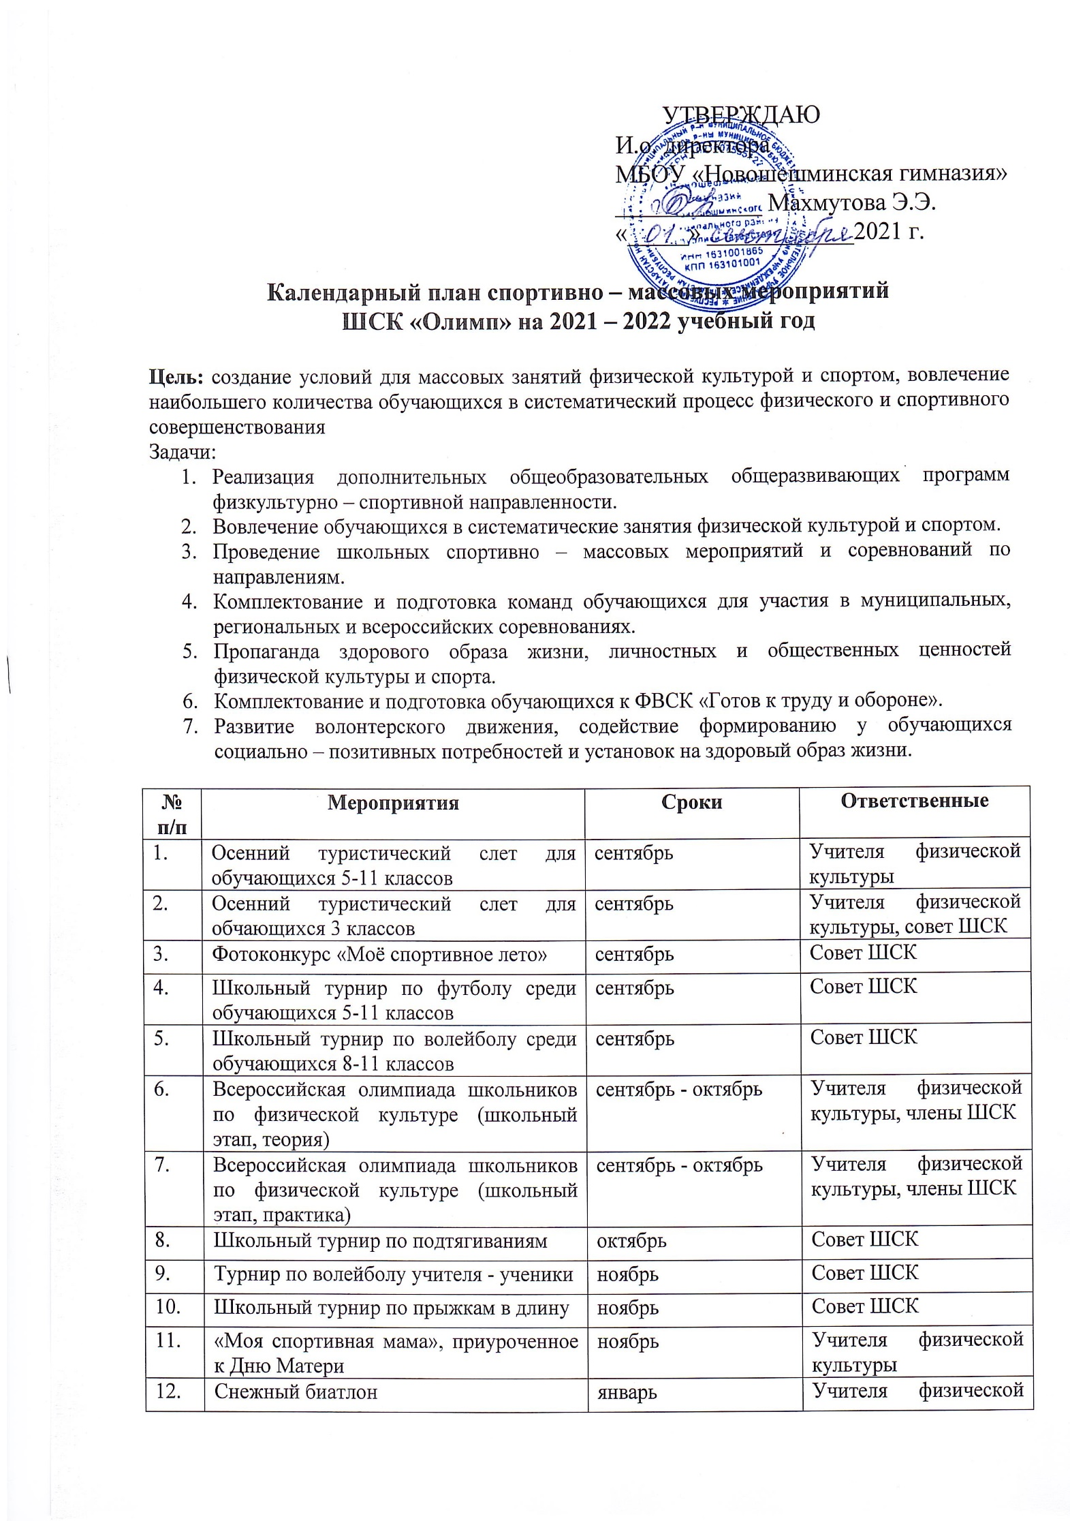

13. | Военно – спортивное мероприятие «Папа может» | февраль | Учителя физической культуры, совет ШСК
14. | Оздоровительная зарядка для учеников начальной школы | в течение года | Совет ШСК
15. | Школьный турнир «Президентские состязания» | февраль | Совет ШСК
16. | Игра «Муравейник» для обучающихся 3 классов | апрель | Учителя физической культуры, совет ШСК
17. | Школьный фестиваль «Все на сдачу ГТО» | апрель | Учителя физической культуры, совет ШСК
18. | Спортивные эстафеты | апрель | Учителя физической культуры, совет ШСК
19. | Конкурс «Лучший спортсмен года» | май | Учителя физической культуры, совет ШСК
Физкультурно – массовые,
физкультурно – спортивные и социально – значимые мероприятия
1. | Всероссийский интернет – урок «Путь в никуда» | сентябрь | Классные руководители
2. | Общешкольные акции:  -Раскрой зонтик защиты от вредных привычек»  - «Замени сигаретку на конфетку»  - «Красная ленточка» (День борьбы со СПИДом)  - «Сделай свой выбор»  - «Твердое решение» | ноябрь  декабрь  январь  март  апрель  май | Заместитель директора по ВР, руководитель ШСК
3. | Цикл тематических мероприятий:  - «Дни здоровья»  - Агитбригада «Мы за здоровый образ жизни»  - спортивные праздники «Папа, мама, я – спортивная семья»  - «Веселые старты» | сентябрь  декабрь  февраль  апрель | Руководитель ШСК
Мероприятия для пропаганды здорового питания и двигательного режима
1. | Тематические классные часы о правильном режиме дня и правильном питании:  - «Дорога к здоровью»  - «Мой режим дня»  - «профилактика переутомления»  - «Здоровье – главная ценность человека»  - «Как повысить работоспособность»  - «Здоровое питание» | сентябрь  ноябрь  февраль  апрель | Руководитель ШСК, совет ШСК, классные руководители
2. | Утренняя гимнастика, организация и проведение динамических пауз на больших переменах | постоянно | Совет ШСК
3. | Выпуск информационных листков о спортивной жизни в школе – «Спортивный калейдоскоп». Оформление стендов «Ими гордиться школа!», «Интересное в мире спорта» | ежеквартально | Руководитель ШСК, Совет ШСК
4. | Физкультурно – оздоровительные мероприятия в режиме образовательного процесса
5. | Обсуждение на педагогическом совете (совещании при директоре) порядок проведения физкультминуток, подвижных игр на переменах, гимнастики перед занятиями. проведение бесед в классах о режиме дня школьника, о порядке проведения гимнастики, подвижных игр на переменах и физкультминуток. Проведение подвижных игр и занятий с физическими упражнениями на больших переменах. Проведение физкультминуток на всех уроках. | в течение года | Руководитель ШСК
6. | Спортивная работа в классах и секциях: назначение физоргов класса, ответственных за проведение подвижных игр на больших переменах и организующих команды для участия в соревнованиях.  Составление расписания занятий секций, тренировок команд. Организация секций и кружков. | постоянно | Руководитель ШСК, совет ШСК
Работа с родителями
1. | Классные родительские собрания «Психолого – физиологические особенности учащихся определенного возраста. Советы школьного врача» | сентябрь | Руководитель ШСК
2. | Родительские собрания в 5-ых классах «Условия и успешность перехода в среднюю школу. Особенности учащихся данного возраста» | сентябрь | Руководитель ШСК
3. | Общешкольное родительское собрание «Физическое здоровье ребенка – залог успешности учебной деятельности» | октябрь | Руководитель ШСК
4. | Соревнования семейных команд | в течение года | Руководитель ШСК, совет ШСК
5. | Круглый стол для семей «группы риска» «Наши общие проблемы | декабрь | Руководитель ШСК
6. | Дни здоровья | в течение года | Руководитель ШСК, совет ШСК
7. | Анкетирование родителей по вопросам здорового образа жизни | 1 полугодие | Руководитель ШСК, совет ШСК
8. | Неделя физической культуры | апрель | Руководитель ШСК, совет ШСК
9. | Классные родительские собрания «Свободное время школьников. Оздоровление детей». | май | Классные руководители, руководитель ШСК
10 | Туристические походы совместно с родителями (поход выходного дня). | в течение года | Руководитель ШСК, совет ШСК

